南京娃岛联萌文化科技有限公司召回
霜落月临（黄蓝色）玩偶的公告

生产者名称 | 南京娃岛联萌文化科技有限公司
产品名称 | 霜落月临（黄蓝色） | 品牌 | -
型号/规格 | QJLM20230621
生产起止日期 | 2023年6月5日至2023年7月20日 | 涉及数量 | 400只
生产批号/批次 | Wdlm20230605
产品描述及外观照片 | 毛绒卡通玩偶，长20cm.  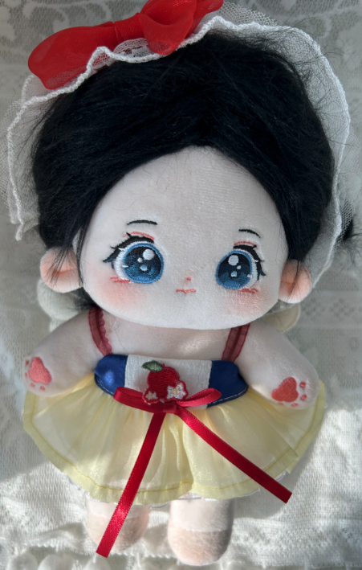  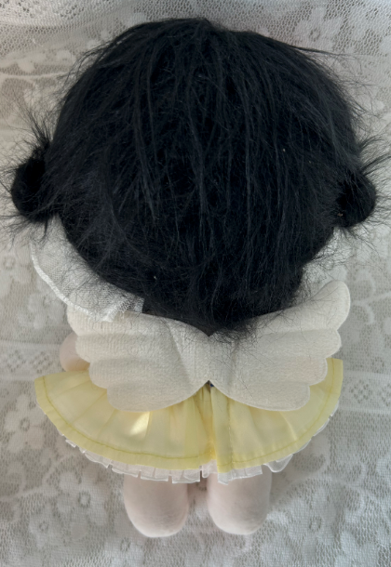
存在的缺陷 | 玩具的白色翅膀在15N拉力下裂开，内部海绵可触及，易被撕成碎片形成小零件。
可能导致的后果 | 如果被儿童误食或者吸入，可能造成肠道不适、呼吸困难甚至窒息的危险。
避免损害发生的应急处置方式 | 南京娃岛联萌文化科技有限公司在经销门店发布召回公告，请消费者立即停止使用该产品并了解相关安全注意事项。
具体召回措施 | 将在经销门店发布召回公告，敬请消费者立即停止使用召回范围内的产品，并联系南京娃岛联萌文化科技有限公司进行退货退款以消除安全隐患。消费者因本次召回所产生的邮寄等相关费用均由南京娃岛联萌文化科技有限公司承担。
召回负责机构 | 南京娃岛联萌文化科技有限公司
召回联系方式 | 联系人：赖晓燕 联系方式：17314950026
召回进度安排 | 1、2023年8月已停止生产该款产品；  2、2024年1月8日已通知销售商停止销售并下架该款产品；  3、2024年3月10日前在经销门店发布召回公告，告知消费者召回信息；  4、2024年4月30日前完成销售商库存产品返厂退货事宜；  5、2024年6月30日前完成消费者退货退款事宜。  计划于2024年6月30日完成积极的召回行动。
其他需要报告的内容 | 无
其他信息 | 消费者也可登录江苏省缺陷产品管理技术中心网站了解相关信息，或拨打江苏省缺陷产品管理技术中心热线电话（025-52245132），反映召回活动实施过程中的问题或提供缺陷线索。此外，消费者还可登录国家市场监督管理总局缺陷产品管理中心网站、中国产品安全与召回信息网，或关注微信公众号（SAMRDPAC），了解更多信息，反映缺陷线索。

